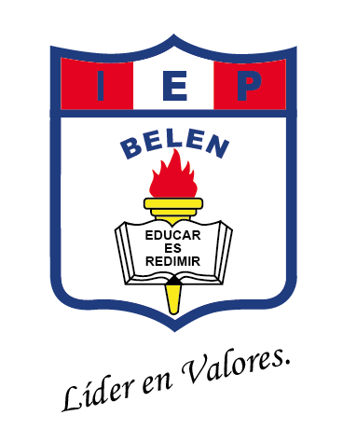
INSTITUCIÓN EDUCATIVA PARTICULAR
“BELÉN”

LISTA DE ÚTILES ESCOLARES 2026
NIVEL PRIMARIA 1° GRADO

CUADERNOS
- 01 Cuaderno Cuadriculado tamaño A4 (Matemática) / Forrado de color Azul
- 01 Cuaderno Triple Renglón tamaño A4 (Comunicación) / Forrado de color Rojo
- 01 Cuaderno Triple Renglón tamaño A4 (Personal Social) / Forrado de color Celeste
- 01 Cuaderno Triple Renglón tamaño A4 (Ciencia y Tecnología) / Forrado de color Verde
- 01 Cuaderno cuadriculado tamaño A4 (Inglés) / Forrado de color Anaranjado
- 01 Folder A4 (Tutoría) de color Marrón
- 01 Folder A4 (Plan lector) de color Rojo
- 01 Folder A4 (Religión) de color Amarillo
- 01 Folder A4 (Música) de color Negro
- 01 Folder A4 (Computación) de color Azul
- 01 Folder A4 (Educ. Física) de color Celeste

MATERIALES
- 01 Biblia versión Reyna Valera (o la que tenga en casa)
- 01 Diccionario escolar
- 01 Diccionario de sinónimos y antónimos
- 01 Block de hojas cuadriculadas
- 01 Block de hojas triple reglón
- 02 Paquetes de 500 Hojas Bond tamaño A4 de 75 gr.
- 100 Hojas de colores
- 01 Metro de microporoso escarchado dorado
- 01 Metro de microporoso escarchado
- 02 Metros de microporoso (diferentes colores)
- 01 Block de cartulina canson de colores grande
- 03 Pliegos de papel crepé (diferentes colores)
- 01 Pliego de papel platino dorado
- 01 Rollo de papel contac
- 06 Pliegos de cartulina negra
- 01 Pliego de cartulina dúplex
- 01 Block de hojas Arco Iris
- 04 Pliegos de papelotes cuadriculado
- 04 Pliegos de papelotes triple reglón
- 04 Pliegos de papelotes blanco
- 05 Pliegos de papel kraft
- 02 Planchas de letras adhesivas tamaño A4
- 03 Pomos de silicona líquida 250ml
- 06 Limpiatipo
- 02 Barras de silicona delgada
- 01 Paquete de bajalengua de colores (50 unid.)
- 01 Estuche de plumones gruesos x 10 unidades
- 01 Plumón indeleble delgado negro
- 01 Plumón indeleble grueso negro
- 03 Plumón para pizarra acrílica Jumbo color rojo
- 04 Plumón para pizarra acrílica Jumbo color azul
- 04 Plumón para pizarra acrílica Jumbo color negro
- 01 Plumón para pizarra acrílica Jumbo color verde
- 03 Cinta de embalaje
- 03 Cintas de masking tape (grueso)
- 01 Cinta de masking tape (delgado)
- 01 Caja de grapas
- 01 Mica A4
- 01 Bolsita de ojos movibles N° 07

- 01 Bolsa de globos metálicos azul o amarillo N°12
- 01 Bolsa de globos pencil
- Caja móvil de plástico con tapa #40

MATERIAL DE ESCRITORIO
- 01 Cartuchera grande
- 01 Lápiz
- 01 Lápiz bicolor
- 01 Borrador blanco
- 01 Tajador con depósito
- 01 Estuche de escuadra
- 01 Resaltador
- 01 Tijera Escolar
- 01 Goma en barra
- 01 Caja de colores de 12 unidades
- 01 Estuche de plumones

MATERIAL LÚDICO
Material base 10
Abaco
Silabario
Regletas

TALLER DE MÚSICA
- Instrumento musical después de inducción al 13 de marzo del Pte. Año.

- TALLER DE ARTE
- Se pedirá de forma bimestral según el proyecto del grado.

CALIGRAFÍA:
Libro PALMER #1, #2 y #3.

MODELO
DE
CUADERNO

Calle Teniente Jiménez Mz. Y Lote 4 – 5ta. Zona La Campiña – Chorrillos – Telf. (01)279-9882 Página Web: www.iepbelen.edu.pe Facebook: I.E.P. BELÉN

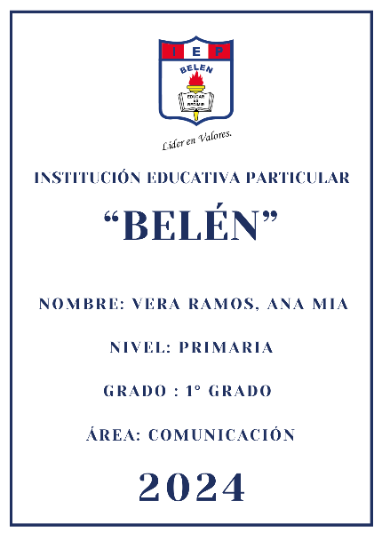

LIBROS:
- MATEMATICA: Libro de actividades I y II + RM 1° Grado - Editorial LEXICOM
- COMUNICACIÓN: Libro de Texto, actividades, RV + libro de valores
1° Grado Editorial LEXICOM
- PERSONAL SOCIAL: Libro de texto y actividades 1° Grado Editorial LEXICOM
- CIENCIA Y TECNOLOGÍA: Libro de texto y actividades 1° Grado Editorial LEXICOM
NOTA:
- PLAN LECTOR: Se solicitará de forma bimestral.
- MOCHILA DE EMERGENCIA se designará en la primera reunión de aula.
- Todos los cuadernos y folder deben ser forrados de color indicado y etiquetados en la tapa según el modelo.
- Se les recomienda colocar el nombre del estudiante en todos los útiles y ser entregados en la caja móvil de plástico (solicitado en la lista de materiales), especificando nivel, el nombre completo del estudiante, grado y sección.

IMPORTANTE: COMUNICAMOS A LOS PADRES DE FAMILIA QUE LA INSTITUCION NO RECOMIENDA MARCAS PARA LA COMPRA DE LOS UTILES ESCOLARES NI SEÑALAMOS LOS ESTABLECIMIENTOS DONDE TENGA QUE ADQUIRIR LOS UNIFORMES ESCOLARES O MATERIALES.
INSTITUCIÓN EDUCATIVA PARTICULAR
“BELÉN”

LISTA DE ÚTILES ESCOLARES 2026
NIVEL PRIMARIA 2° GRADO

CUADERNOS
- 01 Cuaderno Cuadriculado tamaño A4 (Matemática) / Forrado de color Azul
- 01 Cuaderno Triple Renglón tamaño A4 (Comunicación) / Forrado de color Rojo
- 01 Cuaderno Triple Renglón tamaño A4 (Personal Social) / Forrado de color Celeste
- 01 Cuaderno Triple Renglón tamaño A4 (Ciencia y Tecnología) / Forrado de color Verde
- 01 Cuaderno cuadriculado tamaño A4 (Inglés) / Forrado de color Anaranjado
- 01 Folder A4 (Tutoría) de color Marrón
- 01 Folder A4 (Plan lector) de color Rojo
- 01 Folder A4 (Religión) de color Amarillo
- 01 Folder A4 (Música) de color Negro
- 01 Folder A4 (Computación) de color Azul
- 01 Folder A4 (Educ. Física) de color Celeste

MATERIALES
- 01 Biblia versión Reyna Valera (o la que tenga en casa)
- 01 Diccionario escolar
- 01 Diccionario de sinónimos y antónimos
- 01 Block de hojas cuadriculadas
- 01 Block de hojas triple reglón
- 02 Paquetes de 500 Hojas Bond tamaño A4 de 75 gr.
- 100 Hojas de colores
- 01 Metro de microporoso escarchado dorado
- 01 Metro de microporoso escarchado
- 01 Block de cartulina canson de colores grande
- 01 Block de papel lustre de colores grande
- 03 Pliegos de papel crepé (diferentes colores)
- 01 Pliego de papel platino plateado
- 01 Rollo de papel contac
- 02 Planchas de letras adhesivos A4
- 06 Pliegos de cartulina negra
- 01 Pliego de cartulina dúplex
- 01 Block de hojas Arco Iris
- 06 Pliegos de papelotes cuadriculado
- 06 Pliegos de papelotes triple reglón
- 06 Pliegos de papelotes blanco
- 06 Pliegos de papel kraft
- 02 Planchas de letras adhesivas tamaño A4
- 03 Pomos de silicona líquida 250ml
- 06 Limpiatipo
- 02 Barras de silicona delgada
- 01 Paquete de bajalengua de colores (100unid.)
- 01 Estuche de plumones gruesos x 10 unidades
- 01 Plumón indeleble delgado negro
- 01 Plumón indeleble grueso negro
- 02 Plumón para pizarra acrílica Jumbo color rojo
- 02 Plumón para pizarra acrílica Jumbo color azul
- 02 Plumón para pizarra acrílica Jumbo color negro
- 02 Plumón para pizarra acrílica Jumbo color verde

- 02 Cinta de embalaje
- 05 Cintas de masking tape de colores (grueso)
- 01 Cinta de masking tape de colores (delgado)
- 01 Caja de grapas
- 05 Micas A4
- 01 Bolsita de ojos movibles N° 07
- 01 Bolsa de globos metálicos N° 12
- Caja móvil de plástico con tapa #40

MATERIAL DE ESCRITORIO
- 01 Cartuchera grande
- 01 Lápiz
- 01 Lápiz bicolor
- 01 Borrador blanco
- 01 Tajador con depósito
- 01 Estuche de escuadra
- 01 Resaltador
- 01 Tijera Escolar
- 01 Goma en barra
- 01 Caja de colores de 12 unidades
- 01 Estuche de plumones

MATERIAL LÚDICO
Material base 10
Abaco

TALLER DE MÚSICA
- Instrumento musical después de inducción al 13 de marzo del Pte. Año

- TALLER DE ARTE
- Se pedirá de forma bimestral según el proyecto del grado

CALIGRAFÍA:
Libro PALMER #1, #2 y #3.

MODELO
DE
CUADERNO

Calle Teniente Jiménez Mz. Y Lote 4 – 5ta. Zona La Campiña – Chorrillos – Telf. (01)279-9882 Página Web: www.iepbelen.edu.pe Facebook: I.E.P. BELÉN

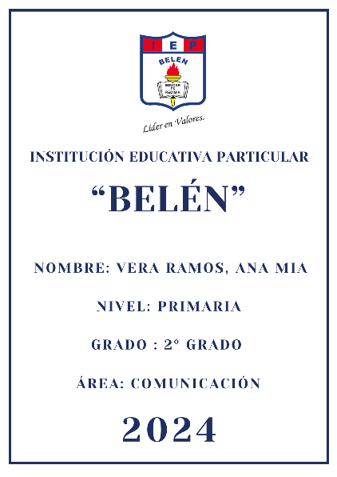
LIBROS:
- MATEMATICA: Libro de actividades I y II + RM 2° Grado
Editorial LEXICOM
- COMUNICACIÓN: COMUNICACIÓN: Libro de Texto, actividades, RV + libro de valores 2° Grado Editorial LEXICOM
- PERSONAL SOCIAL: Libro de texto y actividades SOCIALEX 2° Grado Editorial LEXICOM
- CIENCIA Y TECNOLOGÍA: Libro de texto y actividades LEXICIENCIA
2° Grado Editorial LEXICOM

NOTA:
- PLAN LECTOR: Se solicitará de forma bimestral.
- MOCHILA DE EMERGENCIA se designará en la primera reunión de aula.
- Todos los cuadernos y folder deben ser forrados de color indicado y etiquetados en la tapa según el modelo.
- Se les recomienda colocar el nombre del estudiante en todos los útiles y ser entregados en la caja móvil de plástico (solicitado en la lista de materiales), especificando nivel, el nombre completo del estudiante, grado y sección.

IMPORTANTE: COMUNICAMOS A LOS PADRES DE FAMILIA QUE LA INSTITUCION NO RECOMIENDA MARCAS PARA LA COMPRA DE LOS UTILES ESCOLARES NI SEÑALAMOS LOS ESTABLECIMIENTOS DONDE TENGA QUE ADQUIRIR LOS UNIFORMES ESCOLARES O MATERIALES.
INSTITUCIÓN EDUCATIVA PARTICULAR
“BELÉN”

LISTA DE ÚTILES ESCOLARES 2026
NIVEL PRIMARIA 3° GRADO

CUADERNOS
- 01 Cuaderno Cuadriculado tamaño A4 (Matemática) / Forrado de color Azul
- 01 Cuaderno Triple Renglón tamaño A4 (Comunicación) / Forrado de color Rojo
- 01 Cuaderno Triple Renglón tamaño A4 (Personal Social) / Forrado de color Celeste
- 01 Cuaderno Triple Renglón tamaño A4 (Ciencia y Tecnología) / Forrado de color Verde
- 01 Cuaderno cuadriculado tamaño A4 (Inglés) / Forrado de color Anaranjado
- 01 Folder A4 (Tutoría) de color Marrón
- 01 Folder A4 (Plan lector) de color Rojo
- 01 Folder A4 (Religión) de color Amarillo
- 01 Folder A4 (Música) de color Negro
- 01 Folder A4 (Computación) de color Azul
- 01 Folder A4 (Educ. Física) de color Celeste

MATERIALES
- 01 Biblia versión Reyna Valera (o la que tenga en casa)
- 01 Diccionario escolar
- 01 Diccionario de sinónimos y antónimos
- 01 Block de hojas cuadriculadas
- 01 Block de hojas rayadas
- 02 Paquetes de 500 Hojas Bond tamaño A4 de 75 gr.
- 100 Hojas de colores arcoiris
- 01 Metro de microporoso doble ancho escarchado dorado
- 01 Metro de microporoso doble ancho escarchado
- 01 Block de cartulina canson de colores extra size
- 01 Block de papel lustre de colores grande
- 01 Pliegos de papel crepé (diferentes colores)
- 01 Pliego de papel platino dorado
- 01 Rollo de papel contac
- 06 Pliegos de cartulina negra
- 01 Pliego de cartulina dúplex
- 06 Pliegos de papelotes cuadriculado
- 06 Pliegos de papelotes rayado
- 06 Pliegos de papelotes blanco
- 05 Pliegos de papel kraft
- 02 Planchas de letras adhesivas tamaño A4
- 03 Pomos de silicona líquida 250ml
- 06 Limpiatipo
- 02 Barras de silicona delgada
- 01 Paquete de bajalengua de colores (100unid.)
- 01 Estuche de plumones gruesos x 10 unidades
- 01 Plumón indeleble delgado negro
- 01 Plumón indeleble grueso negro
- 01 Plumón para pizarra acrílica Jumbo color rojo
- 01 Plumón para pizarra acrílica Jumbo color azul
- 01 Plumón para pizarra acrílica Jumbo color negro
- 01 Plumón para pizarra acrílica Jumbo color verde
- 01 Plumón para pizarra acrílica Jumbo color anaranjado
- 01 Plumón para pizarra acrílica Jumbo color morado
- 01 Plumón para pizarra acrílica Jumbo color rosado
- 02 Cinta de embalaje
- 01 Cintas de masking tape (grueso)
- 01 Cinta de masking tape (delgado)
- 01 Cintas de masking tape de color (grueso)
- 01 Cinta de masking tape de color (delgado)

- 01 Caja de grapas
- 01 Caja de clip
- 01 Caja de chinche mariposa
- 01 Hilo de pescar
- 05 Micas A4
- 01 Bolsa de globos metálicos N° 12
- 05 Paliglobos
- Caja móvil de plástico con tapa #40

MATERIAL DE ESCRITORIO
- 01 Cartuchera grande
- 01 Lápiz
- 01 Lápiz bicolor
- 01 Borrador blanco
- 01 Tajador con depósito
- 01 Estuche de escuadra
- 01 Resaltador
- 01 Tijera Escolar
- 01 Compás
- 01 Goma en barra
- 01 Caja de colores de 12 unidades
- 01 Estuche de plumones

MATERIAL LÚDICO
Material base 10
Regletas

TALLER DE MÚSICA
Instrumento musical después de inducción al 13 de marzo del Pte. Año

- TALLER DE ARTE
- Se pedirá de forma bimestral según el proyecto del grado

CALIGRAFÍA:
Libro PALMER #3, #4, #5 y #6.

MODELO
DE
CUADERNO

Calle Teniente Jiménez Mz. Y Lote 4 – 5ta. Zona La Campiña – Chorrillos – Telf. (01)279-9882 Página Web: www.iepbelen.edu.pe Facebook: I.E.P. BELÉN

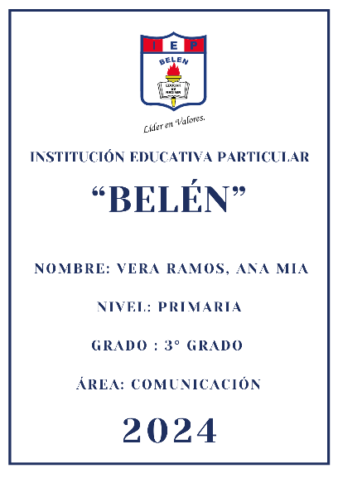

LIBROS:
- MATEMATICA: Libro de texto, actividades + RM 3° Grado - Editorial LEXICOM
- COMUNICACIÓN: COMUNICACIÓN: Libro de Texto, actividades, RV + libro de valores 3° Grado Editorial LEXICOM
- PERSONAL SOCIAL: Libro de texto y actividades SOCIALEX
3° Grado Editorial LEXICOM
- CIENCIA Y TECNOLOGÍA: Libro de texto y actividades LEXICIENCIA
3° Grado Editorial LEXICOM

NOTA:
- PLAN LECTOR: Se solicitará de forma bimestral.
- MOCHILA DE EMERGENCIA se designará en la primera reunión de aula.
- Todos los cuadernos y folder deben ser forrados de color indicado y etiquetados en la tapa según el modelo.
- Se les recomienda colocar el nombre del estudiante en todos los útiles y ser entregados en la caja móvil de plástico (solicitado en la lista de materiales), especificando nivel, el nombre completo del estudiante, grado y sección.

IMPORTANTE: COMUNICAMOS A LOS PADRES DE FAMILIA QUE LA INSTITUCION NO RECOMIENDA MARCAS PARA LA COMPRA DE LOS UTILES ESCOLARES NI SEÑALAMOS LOS ESTABLECIMIENTOS DONDE TENGA QUE ADQUIRIR LOS UNIFORMES ESCOLARES O MATERIALES.
INSTITUCIÓN EDUCATIVA PARTICULAR
“BELÉN”

LISTA DE ÚTILES ESCOLARES 2026
NIVEL PRIMARIA 4° GRADO

CUADERNOS
- 01 Cuaderno Cuadriculado tamaño A4 (Matemática) / Forrado de color Azul
- 01 Cuaderno triple raya tamaño A4 (Comunicación) / Forrado de color Rojo
- 01 Cuaderno triple raya tamaño A4 (Personal Social) / Forrado de color Celeste
- 01 Cuaderno triple raya tamaño A4 (Ciencia y Tecnología) / Forrado de color Verde
- 01 Cuaderno cuadriculado tamaño A4 (Inglés) / Forrado de color Anaranjado
- 01 Folder A4 (Tutoría) de color Marrón
- 01 Folder A4 (Plan lector) de color Rojo
- 01 Folder A4 (Religión) de color Amarillo
- 01 Folder A4 (Música) de color Negro
- 01 Folder A4 (Computación) de color Azul
- 01 Folder A4 (Educ. Física) de color Celeste

MATERIALES
- 01 Biblia versión Reyna Valera (o la que tenga en casa)
- 01 Diccionario escolar
- 01 Diccionario de sinónimos y antónimos
- 01 Block de hojas cuadriculadas
- 01 Block de hojas rayadas
- 02 Paquetes de 500 Hojas Bond tamaño A4 de 75 gr.
- 100 Hojas de colores
- 50 Hojas de colores fosforecentes
- 01 Metro de microporoso escarchado doble ancho plateado
- 01 Metro de microporoso escarchado doble ancho dorado
- 02 Cartulina corrugada escarchada
- 01 Block de cartulina canson de colores extra size
- 02 Pliegos de papel crepé (diferentes colores)
- 01 Rollo de papel contac
- 04 Pliegos de papel platino (plateado, dorado, rojo y verde)
- 06 Pliegos de cartulina negra
- 01 Pliego de papel con diseño ecológico
- 06 Pliegos de papelotes cuadriculado
- 06 Pliegos de papelotes rayado
- 06 Pliegos de papelotes blanco
- 05 Pliegos de papel kraft
- 02 Planchas de letras adhesivas tamaño A4
- 03 Pomos de silicona líquida 250ml
- 06 Limpiatipo
- 03 Barras de silicona delgada
- 01 Paquete de bajalengua de colores (100unid.)
- 01 Estuche de plumones gruesos x 10 unidades
- 01 Plumón indeleble delgado negro
- 01 Plumón indeleble grueso negro
- 01 Plumón para pizarra acrílica Jumbo color rojo
- 01 Plumón para pizarra acrílica Jumbo color azul
- 01 Plumón para pizarra acrílica Jumbo color negro
- 01 Plumón para pizarra acrílica Jumbo color verde
- 01 Plumón para pizarra acrílica Jumbo color anaranjado
- 01 Plumón para pizarra acrílica Jumbo color morado
- 01 Plumón para pizarra acrílica Jumbo color rosado

- 02 Cinta de embalaje
- 05 Cintas de masking tape de colores (grueso)
- 01 Caja de grapas
- 01 Caja de alfileres
- 01 Caja de clips
- 01 Hilo de pescar
- 05 Micas A4
- 01 Bolsita de ojos movibles N° 07
- 01 Bolsa de globos metálicos N° 12
- 01 Bolsa de globos pencil de colores
- 06 Paliglobos
- Caja móvil de plástico con tapa #40

MATERIAL DE ESCRITORIO
- 01 Cartuchera grande
- 01 Lápiz
- 01 Lápiz bicolor
- 01 Borrador blanco
- 01 Tajador con depósito
- 01 Estuche de escuadra
- 01 Resaltador
- 01 Tijera Escolar
- 01 Compás
- 01 Goma en barra
- 01 Caja de colores de 12 unidades
- 01 Estuche de plumones
- 01 Juego de Escuadras

TALLER DE MÚSICA
Instrumento musical después de inducción al 13 de marzo del Pte. Año

- TALLER DE ARTE
- Se pedirá de forma bimestral según el proyecto del grado

CALIGRAFÍA:
Libro PALMER #3, #4, #5 y #6.

MODELO
DE
CUADERNO

Calle Teniente Jiménez Mz. Y Lote 4 – 5ta. Zona La Campiña – Chorrillos – Telf. (01)279-9882 Página Web: www.iepbelen.edu.pe Facebook: I.E.P. BELÉN

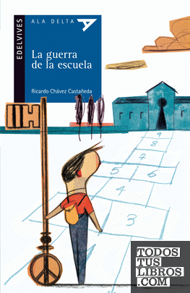
LIBROS:
- MATEMATICA: MATEMATICA: Libro de texto, actividades y RM 4° Grado - Editorial LEXICOM
- COMUNICACIÓN: COMUNICACIÓN: Libro de Texto, actividades, RV + libro de valores 4° Grado Editorial LEXICOM
- PERSONAL SOCIAL: Libro de texto y actividades SOCIALEX 4° Grado Editorial LEXICOM
- CIENCIA Y TECNOLOGÍA: Libro de texto y actividades LEXICIENCIA 4° Grado Editorial LEXICOM

NOTA:
- PLAN LECTOR: Se solicitará de forma bimestral.
- MOCHILA DE EMERGENCIA se designará en la primera reunión de aula.
- Todos los cuadernos y folder deben ser forrados de color indicado y etiquetados en la tapa según el modelo.
- Se les recomienda colocar el nombre del estudiante en todos los útiles y ser entregados en la caja móvil de plástico (solicitado en la lista de materiales), especificando nivel, el nombre completo del estudiante, grado y sección.

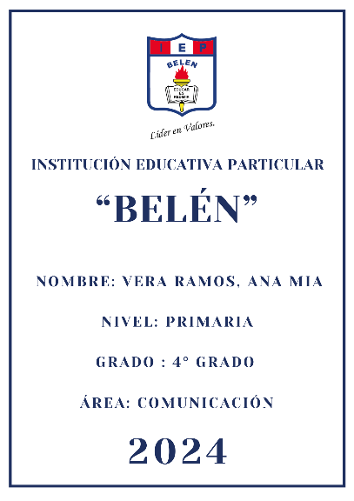

IMPORTANTE: COMUNICAMOS A LOS PADRES DE FAMILIA QUE LA INSTITUCION NO RECOMIENDA MARCAS PARA LA COMPRA DE LOS UTILES ESCOLARES NI SEÑALAMOS LOS ESTABLECIMIENTOS DONDE TENGA QUE ADQUIRIR LOS UNIFORMES ESCOLARES O MATERIALES.
INSTITUCIÓN EDUCATIVA PARTICULAR
“BELÉN”

LISTA DE ÚTILES ESCOLARES 2026
NIVEL PRIMARIA 5° GRADO

CUADERNOS
- 01 Cuaderno Cuadriculado tamaño A4 (Matemática) / Forrado de color Azul
- 01 Cuaderno rayado tamaño A4 (Comunicación) / Forrado de color Rojo
- 01 Cuaderno rayado tamaño A4 (Personal Social) / Forrado de color Celeste
- 01 Cuaderno rayado tamaño A4 (Ciencia y Tecnología) / Forrado de color Verde
- 01 Cuaderno cuadriculado tamaño A4 (Inglés) / Forrado de color Anaranjado
- 01 Folder A4 (Tutoría) de color Marrón
- 01 Folder A4 (Plan lector) de color Rojo
- 01 Folder A4 (Religión) de color Amarillo
- 01 Folder A4 (Música) de color Negro
- 01 Folder A4 (Computación) de color Azul
- 01 Folder A4 (Educ. Física) de color Celeste

MATERIALES
- 01 Biblia versión Reyna Valera (o la que tenga en casa)
- 01 Diccionario escolar
- 01 Diccionario de sinónimos y antónimos
- 01 Block de hojas cuadriculadas
- 01 Block de hojas rayadas
- 02 Paquetes de 500 Hojas Bond tamaño A4 de 75 gr.
- 100 Hojas de colores
- 50 Hojas de colores fosforecentes
- 01 Metro de microporoso escarchado plateado
- 01 Metro de microporoso escarchado dorado
- 02 Metros de microporoso (diferentes colores)
- 01 Block de cartulina canson de colores extra size
- 02 Cartulina corrugada escarchada
- 01 Pliegos de papel crepé
- 01 Rollo de papel contac
- 05 Pliegos de papel platino (plateado, dorado, fucsia, rojo y verde)
- 06 Pliegos de cartulina negra
- 01 Pliego de cartulina dúplex
- 01 Block de hojas Arco Iris
- 08 Pliegos de papelotes cuadriculado
- 08 Pliegos de papelotes rayado
- 08 Pliegos de papelotes blanco
- 08 Pliegos de papel kraft
- 02 Planchas de letras adhesivas tamaño A4
- 04 Pomos de silicona líquida 250ml
- 01 Pomo de tempera Apu color neón 250ml con aplicador
- 06 Limpiatipo
- 05 Barras de silicona delgada
- 01 Paquete de bajalengua de colores (100unid.)
- 01 Estuche de plumones gruesos x 10 unidades
- 01 Plumón indeleble delgado negro
- 01 Plumón indeleble grueso negro
- 02 Plumón para pizarra acrílica Jumbo color rojo
- 02 Plumón para pizarra acrílica Jumbo color azul
- 03 Plumón para pizarra acrílica Jumbo color negro
- 02 Plumón para pizarra acrílica Jumbo color verde
- 01 Plumón para pizarra acrílica Jumbo color morado
- 01 Plumón para pizarra acrílica Jumbo color rosado
- 02 Cinta de embalaje
- 06 Cintas de masking tape (grueso)

- 02 Cinta de masking tape de color (delgado)
- 01 Cinta de agua ancha
- 01 Cinta de doble contacto
- 01 Caja de grapas
- 01 caja de alfileres
- 01 Caja de clips
- 10 Micas A4
- 01 Bolsa de globos metálicos N° 12
- 01 Bolsa de globos pencil de colores
- Caja móvil de plástico con tapa #40

MATERIAL DE ESCRITORIO
- 01 Cartuchera grande
- 01 Lápiz
- 01 Lápiz bicolor
- 01 Borrador blanco
- 03 Lapicero (azul, negro y rojo)
- 01 Tajador con depósito
- 01 Estuche de escuadra
- 01 Resaltador
- 01 Tijera Escolar
- 01 Compás
- 01 Goma en barra
- 01 Caja de colores de 12 unidades
- 01 Estuche de plumones

TALLER DE MÚSICA
Instrumento musical después de inducción al 13 de marzo del Pte. Año

- TALLER DE ARTE
- Se pedirá de forma bimestral según el proyecto del grado

CALIGRAFÍA:
Libro PALMER #3, #4, #5 y #6.

MODELO
DE
CUADERNO

Calle Teniente Jiménez Mz. Y Lote 4 – 5ta. Zona La Campiña – Chorrillos – Telf. (01)279-9882 Página Web: www.iepbelen.edu.pe Facebook: I.E.P. BELÉN

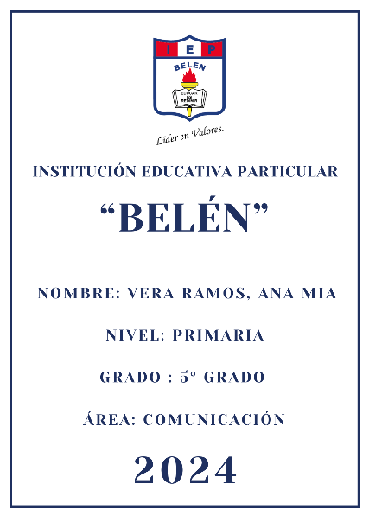
LIBROS:
- MATEMATICA: MATEMATICA: Libro de texto, actividades y RM 5° Grado Editorial LEXICOM
- COMUNICACIÓN: COMUNICACIÓN: Libro de Texto, actividades, RV + libro de valores 5° Grado Editorial LEXICOM
- PERSONAL SOCIAL: Libro de texto y actividades SOCIALEX 5° Grado Editorial LEXICOM
- CIENCIA Y TECNOLOGÍA: Libro de texto y actividades LEXICIENCIA 5° Grado Editorial LEXICOM
NOTA:
- PLAN LECTOR: Se solicitará de forma bimestral.
- MOCHILA DE EMERGENCIA se designará en la primera reunión de aula.
- Todos los cuadernos y folder deben ser forrados de color indicado y etiquetados en la tapa según el modelo.
- Se les recomienda colocar el nombre del estudiante en todos los útiles y ser entregados en la caja móvil de plástico (solicitado en la lista de materiales), especificando nivel, el nombre completo del estudiante, grado y sección.

IMPORTANTE: COMUNICAMOS A LOS PADRES DE FAMILIA QUE LA INSTITUCION NO RECOMIENDA MARCAS PARA LA COMPRA DE LOS UTILES ESCOLARES NI SEÑALAMOS LOS ESTABLECIMIENTOS DONDE TENGA QUE ADQUIRIR LOS UNIFORMES ESCOLARES O MATERIALES.
INSTITUCIÓN EDUCATIVA PARTICULAR
“BELÉN”

LISTA DE ÚTILES ESCOLARES 2026
NIVEL PRIMARIA 6° GRADO

CUADERNOS
- 01 Cuaderno Cuadriculado tamaño A4 (Matemática) / Forrado de color Azul
- 01 Cuaderno rayado tamaño A4 (Comunicación) / Forrado de color Rojo
- 01 Cuaderno rayado tamaño A4 (Personal Social) / Forrado de color Celeste
- 01 Cuaderno rayado tamaño A4 (Ciencia y Tecnología) / Forrado de color Verde
- 01 Cuaderno cuadriculado tamaño A4 (Inglés) / Forrado de color Anaranjado
- 01 Folder A4 (Tutoría) de color Marrón
- 01 Folder A4 (Plan lector) de color Rojo
- 01 Folder A4 (Religión) de color Amarillo
- 01 Folder A4 (Música) de color Negro
- 01 Folder A4 (Computación) de color Azul
- 01 Folder A4 (Educ. Física) de color Celeste

MATERIALES
- 01 Biblia versión Reyna Valera (o la que tenga en casa)
- 01 Diccionario escolar
- 01 Diccionario de sinónimos y antónimos
- 01 Block de hojas cuadriculadas
- 01 Block de hojas rayadas
- 02 Paquetes de 500 Hojas Bond tamaño A4 de 75 gr.
- 100 Hojas de colores
- 02 Metros de microporoso
- 02 Metros de microporoso escarchado doble ancho plateado
- 02 Metros de microporoso escarchado doble ancho dorado
- 01 Block de cartulina canson de colores extra size
- 02 Cartulina corrugada brillosa
- 01 Rollo de papel contac
- 04 Pliegos de papel platino (plateado, dorado, rojo y verde)
- 01 Pliego de papel crepé
- 10 Pliegos de cartulina negra
- 01 Pliego de cartulina dúplex
- 01 Block de hojas Arco Iris
- 08 Pliegos de papelotes cuadriculado
- 08 Pliegos de papelotes rayado
- 08 Pliegos de papelotes blanco
- 08 Pliegos de papel kraft
- 02 Planchas de letras adhesivas tamaño A4
- 04 Pomos de silicona líquida 250ml
- 01 Pomo de tempera Apu 250ml con aplicador
- 06 Limpiatipo
- 03 Barras de silicona delgada
- 01 Estuche de plumones gruesos x 10 unidades
- 01 Plumón indeleble delgado negro
- 01 Plumón indeleble grueso negro
- 02 Plumón para pizarra acrílica Jumbo color rojo
- 02 Plumón para pizarra acrílica Jumbo color azul
- 03 Plumón para pizarra acrílica Jumbo color negro
- 02 Plumón para pizarra acrílica Jumbo color verde
- 01 Plumón para pizarra acrílica Jumbo color morado
- 01 Plumón para pizarra acrílica Jumbo color rosado

- 03 Cinta de embalaje
- 01 Cinta de agua
- 06 Cintas de masking tape (grueso)
- 01 Cinta de masking tape (delgado)
- 01 Caja de grapas
- 01 Caja de clips
- 10 Micas A4
- 01 Hilo de pescar
- 100 Palitos bajalengua de colores
- 01 Bolsa de globos metálicos N° 12
- 01 Bolsa de globos pencil de colores
- Caja móvil de plástico con tapa #40

MATERIAL DE ESCRITORIO
- 01 Cartuchera grande
- 01 Lápiz
- 01 Lápiz bicolor
- 01 Borrador blanco
- 03 Lapicero (azul, negro y rojo)
- 01 Tajador con depósito
- 01 Estuche de escuadra
- 01 Resaltador
- 01 Tijera Escolar
- 01 Compás
- 01 Goma en barra
- 01 Caja de colores de 12 unidades
- 01 Estuche de plumones

TALLER DE MÚSICA
Instrumento musical después de inducción al 13 de marzo del Pte. Año

- TALLER DE ARTE
- Se pedirá de forma bimestral según el proyecto del grado

CALIGRAFÍA:
Libro PALMER #3, #4, #5 y #6.

MODELO
DE
CUADERNO

IMPORTANTE: COMUNICAMOS A LOS PADRES DE FAMILIA QUE LA INSTITUCION NO RECOMIENDA MARCAS PARA LA COMPRA DE LOS UTILES ESCOLARES NI SEÑALAMOS LOS ESTABLECIMIENTOS DONDE TENGA QUE ADQUIRIR LOS UNIFORMES ESCOLARES O MATERIALES.

Calle Teniente Jiménez Mz. Y Lote 4 – 5ta. Zona La Campiña – Chorrillos – Telf. (01)279-9882 Página Web: www.iepbelen.edu.pe Facebook: I.E.P. BELÉN

LIBROS:
- MATEMATICA: MATEMATICA: Libro de texto, actividades y RM 6° Grado - Editorial LEXICOM
- COMUNICACIÓN: COMUNICACIÓN: Libro de Texto, actividades, RV + libro de valores 6° Grado Editorial LEXICOM
- PERSONAL SOCIAL: Libro de texto y actividades SOCIALEX 6° Grado Editorial LEXICOM
- CIENCIA Y TECNOLOGÍA: Libro de texto y actividades LEXICIENCIA 6° Grado Editorial LEXICOM

NOTA:
- PLAN LECTOR: Se solicitará de forma bimestral.
- MOCHILA DE EMERGENCIA se designará en la primera reunión de aula.
- Todos los cuadernos y folder deben ser forrados de color indicado y etiquetados en la tapa según el modelo.
- Se les recomienda colocar el nombre del estudiante en todos los útiles y ser entregados en la caja móvil de plástico (solicitado en la lista de materiales), especificando nivel, el nombre completo del estudiante, grado y sección.

